# 引言

本章首先介绍船舶轨迹数据的研究背景；然后概述基于VMS数据的国内外研究现状以及轨迹数据分析研究成果；进而总结了本文的研究内容和贡献；最后对全文的组织架构进行了简要说明。

题目改为：基于渔业船舶轨迹数据的海洋捕捞规律挖掘研究与实现

## 研究背景与意义

我国海洋国土面积约300万平方公里，南北纬横跨近40度，蕴含了丰富的渔业资源，不仅提供着丰富的食物，也保证着渔业从业人员的劳动收入[[1]]。但是近年来，我国近海渔业资源日趋枯竭，原因一方面在于市场需求不断扩大，渔民在利益驱使下“竭泽而渔”，严重破坏了海洋生态平衡[[2]]；另一方面，渔民的捕捞行为依赖于口耳相传的经验，容易造成局部区域的过度捕捞，缺乏系统科学的指导[[3]]。为了规范渔业生产，实现海洋资源的可持续性利用，中国农业部出台了一系列举措。单以伏季休渔为例，在2013年延长各海域不同类型渔业船舶禁渔期为2至3个月之后，2017年初，再次调整禁渔期，且在原有基础上又普遍延长一个月[[4]]。同时，2017年初规定，在“十三五”期间各省控制渔业船舶船数和功率数，淘汰老旧木制渔业船舶和过度捕捞船型，如船底拖网、三角虎网等[[5]]。

渔业船舶监控系统（Vessel Monitoring System，VMS）起源于葡萄牙，最初是为了监控渔业活动并保障船舶航行安全[[6],[7]]，已经发展为集全球卫星定位系统、地理信息系统、电子海图、计算机网络通讯和数据库技术于一体的综合应用系统。VMS主要由船载终端与地面基站两部分构成[[8]]：船载终端负责对船舶进行卫星定位，并通过传感器采集船舶运行状态信息；地面基站负责收集、存储数据，并向船舶反馈实时信息。2000年，欧盟委员会通过了规定所有24米以上船舶安装VMS终端的条例。至2012年1月1日普及至所有12米以上船舶[[9]]。我国也在近十年时间基本完成了终端推广工作，如浙江海域的覆盖率为95.5%。

虽然VMS在不同地区的部署略有不同，但采集的数据基本都包含了时间、经纬度、瞬时速度、船艏向等字段；这些数据标示了渔业船舶在海上的活动轨迹。这些数据为渔业管理提供了可靠的船舶运行状态信息，不仅可用于揭示不同海域的捕捞强度[[10]]，也有助于分析渔业资源的时空变化[[11]]。综上所述，基于渔业船舶的VMS数据对渔业资源时空变化进行定量化分析，对于我国渔业管理有着重要的意义。本文将以渔业船舶的VMS轨迹数据为研究对象，识别渔业船舶的捕捞行为和渔业船舶航道，挖掘海洋捕捞规律，并对所完成的算法进行软件系统实现。

## 研究现状

VMS轨迹数据分析和挖掘研究可以解释渔业活动的多个指标。Coro等[[12]]按月计算了加拿大近海捕捞努力量；Fonseca等[[13]]人通过对拖网渔业船舶的VMS数据和渔获量进行比较，分析了渔场的变迁情况；Watson和Gerritsen等[[14]，[15]]通过计算捕捞强度分析了渔业活动对海洋环境和海洋生物资源的影响。这些研究多是根据渔业船舶的捕捞行为进行分析，但VMS数据本身并没有区分渔业船舶行为的信息。因此，VMS轨迹数据分析首要要解决的问题就是从轨迹数据中区分渔业船舶的捕捞行为。

确定轨迹数据的直接解决方法是借助于辅助数据，如航海日志记录了船舶在出海过程中航行、捕捞和停泊等主要情况；或者在渔业船舶上安排观察人员及西宁标定。航海日志可以粗粒度的对渔业船舶行为进行分类识别；但是我国目前没有对航海日志进行数字化管理。此外，安排观察人员的方式无法适用于大量的渔业船舶，也不使用渔业船舶的VMS历史数据。

另一种较直接的方法是直接利用VMS数据中的某些字段值进行分类。比如，传统研究多以速度作为判断标准，通过对样例数据中捕捞和航行两种行为的统计，确定速度区间作为渔业船舶行为的判断标准[3，[16]-，[17]，[18]，[19]，[20]]。这种方法处理速度较快，但是Bertrand等[[21]]指出，这样处理容易使渔业船舶捕捞行为的数据点数量被高估。Lee等[[22]]通过统计不同研究中的速度阈值，发现在不同海域没有一个统一的速度阈值范围能够准确区分同一作业方式渔业船舶的状态，且不同作业方式渔业船舶的速度船艏向等字段差异明显。

区分渔业船舶行为还可以通过对已经标定的VMS轨迹数据进行模型训练，然后用于未分类的其他VMS数据进行识别。Joo等[[23]]在研究秘鲁鳀鱼时，发现利用速度判断捕捞行为的方法高估了捕捞数据，提出使用人工神经网络进行模型训练，提高了渔业船舶行为的识别准确率。对于高时空分辨率的北斗卫星数据，Zhang等[[24]]提出可以利用统计学模型判断捕捞状态。但是，这种方法需要大量已经标定的渔业船舶行为的数据对模型进行训练，不仅标记数据难以获得，而且算法时间开销较大。

在轨迹数据挖掘方面，根据Zheng等[[25]]总结的人体、车辆轨迹研究，轨迹处理包括噪声处理、停止点检测、轨迹压缩、轨迹分段等内容。以轨迹压缩为例，按照轨迹的离线和在线可以把处理方法分为两种类型。Douglas等[[26]]基于垂直欧氏距离（perpendicular Euclidean distance）提出了Douglas-Peucker算法对离线轨迹数据进行压缩。为了解决在线轨迹的压缩问题，Vitter等[[27]]人提出了reservoir sampling算法。之后，Maratnia等[[28]]提出了改进的sliding window和Before Open Window算法。Potamias等[[29]]提出了基于物体运动速度和方向的在线轨迹压缩方法。

## 研究内容和贡献

渔业船舶的捕捞行为与渔业压力、环境保护、经济产量等一系列因素相关，但是VMS数据本身不能区分渔业船舶的停靠、航行和捕捞行为。因此，识别渔业船舶的行为是进行VMS数据研究的首要问题。本文提出了渔业船舶捕捞行为识别算法，通过港口定位、航次划分，并利用轨迹压缩和数学形态学识别了渔业船舶的捕捞行为。之后，计算了捕捞时间和捕捞距离与渔业产量进行比较，验证算法的准确率。并对捕捞热度图进行统计，分析了渔业资源的整体变化。

此外，已有的渔业管理研究在识别捕捞行为后通常仅关心渔业产量相关的指标如捕捞时间、捕捞区域热度图等，但忽略了在两次捕捞轨迹之间的航行轨迹。这些航行轨迹可以象征捕捞轨迹区域之间的航道，有助于挖掘捕捞区域间的时空变化规律。因此，本文提出了渔业船舶航道识别算法，利用渔业船舶在捕捞区域间的航行轨迹以及捕捞热度图，通过迭代投票方法完成同时分割捕捞区域并获得捕捞区域间的渔业船舶航道。进而，通过比较不同年份相同季度的航道变化，分析渔业资源的时空变化以及渔民的捕捞行为变迁。

为了方便渔业资源管理人员使用上述两项研究结果，本文设计并实现了渔业船舶VMS轨迹数据分析系统。在导入VMS数据后，用户可以通过可视化窗口观察港口分布、渔业船舶轨迹、航次、捕捞区热度图和捕捞区间航道图。

本文的主要贡献如下：

（1）提出在不使用航海日志的限制下，利用数学形态学从VMS轨迹数据中识别渔业船舶的捕捞行为的算法，在此基础上统计了捕捞热点区域。

（2）提出渔业船舶热点区域间的航道识别算法，根据渔业船舶轨迹数据同时确定渔业热点区域的分割与区域间的航道，为渔业船舶行为和渔业资源时空变化的分析提供新的切入点。

## 论文组织结构

本文共分为六个章节，各章内容安排如下：

第一章 引言。介绍船舶轨迹数据的研究背景；概述了基于VMS数据的国内外研究现状以及轨迹数据研究成果；总结了本文的研究内容和贡献。

第二章 渔业船舶捕捞行为识别算法。按照数据处理、港口定位、航次划分、捕捞行为识别的顺序，介绍了算法的各个模块，并进行了评估和分析。

第三章 渔业船舶航道识别算法。介绍了算法内容，并根据航道变化对渔民的捕捞行为和渔业资源的时空变化进行了分析。

第四章 船舶轨迹数据分析系统。按照系统设计的三个层次——数据管理层、业务层、展示层的顺序，介绍了船舶轨迹数据分析系统，着重介绍了对渔业船舶行为识别系统的实现细节问题。

第五章 总结与展望。对全文内容进行了总结，分析了未来的研究方向。

# 渔业船舶捕捞行为识别算法

船舶监控系统（Vessel Monitoring System，VMS）最早是船舶通过无线广播来发送自己的位置数据给附近海域的其他船舶，起到避免船舶碰撞的目的。VMS数据主要包括当前时间、船舶的当前位置、速度、航向等信息。在渔业船舶配备了卫星终端后，渔业管理部门可以接收相关海域的VMS数据。于是，通过VMS数据，渔业管理部门可以获得渔业船舶活动的完整轨迹。但是，VMS数据本身不能区分渔业船舶的行为是停靠、航行还是捕捞，而渔业资源管理研究通常更注重渔业船舶轨迹中的捕捞行为发生的部分。因此，根据渔业船舶的VMS轨迹数据，区分其中的捕捞、航行和停靠部分是基于渔业船舶VMS数据的渔业资源管理研究首先要解决的问题。

虽然渔业船舶的航海日志部分记录了船舶航行、捕捞和停泊的主要情况，但是目前仍没有航海日志规范记录标准和数字化管理手段，因此不借助或不完全借助航海日志，基于VMS数据的渔业船舶行为分类是目前VMS数据分析的关键问题。

针对基于VMS数据的渔业船舶行为分类问题，研究者们已经开展了研究工作。相关研究可归纳为两类：基于统计的方法和基于模型的方法。前者是利用渔业船舶航行过程中总结的统计经验来区分不同行为，比如渔业船舶在进行捕捞时速度会下降，并且通过折返运动拖曳渔网进行捕捞作业。Witt等[3]以英国附近海域约400艘不同类型的渔业船舶为统计对象，所使用的VMS数据包含自2000年1月1日至2004年12月31日共5,788,188条记录，确定了速度区间[3,10]km/h为捕捞行为行为区间。Fork等[[30]]为不同类型的渔业船舶确定不同的速度阈值来确定捕捞行为：拖网渔业船舶< 8kn，刺网渔业船舶< 5kn。这类方法的处理速度快，但分类准确率不高，且不具备海域及渔业船舶类别的通用性。

基于模型的方法使用分类模型完成基于VMS轨迹的训练及分类，从而确定渔业船舶的捕捞行为。Walker等[[31]]在研究金枪鱼围网渔业船舶的VMS数据时，将渔业船舶行为分为寻找、捕捞、停泊和航行等四种状态，并通过船艏向和航速两个字段数据训练隐马尔可夫模型（Hidden Markov Model, HMM）进行船舶行为分类。在训练过程中，使用了96,325条渔业船舶的航海日志记录作为标定数据训练模型，并用3,510条数据进行验证。Joo等[[32]]在研究秘鲁鳀鱼围网作业时，收集了2000-2007年共347,901条VMS数据及对应航海日志，使用神经网络对其中97,877条数据进行训练，其余航海日志记录进行验证，真阳性达到76%。使用基于模型的渔业船舶行为分类方法优点在于有较高的分类准确率，但是需要大量标定好的数据进行模型训练；而且时间开销较大。

由于本文研究对象仅为我国浙江海域的渔业管理部门记录的拖网渔业船舶VMS数据，没有与之相配的航海日志，因此基于模型的分类方法无法适用。此外，基于统计的方法虽然运行速度快，但识别精度不高。于是，本文以拖网渔业船舶的捕捞行为特点为切入点，探索使用图像处理方法识别渔业船舶轨迹中的捕捞行为。

## VMS数据

本文处理的数据来自于浙江省温州市海洋渔业安全救助信息中心。在浙江海域内，单船拖网是最常见的生产方式之一，数据量大。本文对该船型的VMS数据进行分析，使用了自2014年4月1日起至2016年6月30日止共31条渔业船舶的VMS轨迹数据。该数据共包括2,595,004条记录；单船最多153,690条记录，最少31,950条记录。

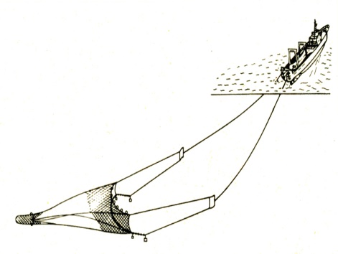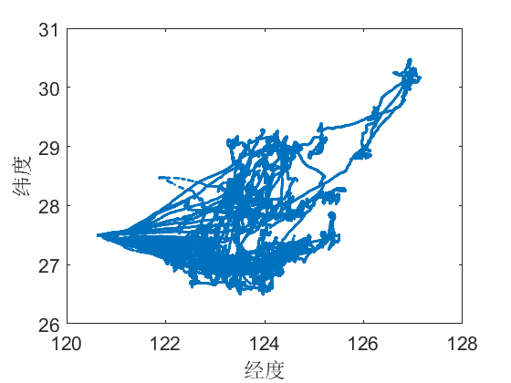

图2-1 单船拖网作业 图2-2 渔业船舶轨迹图（终端ID：255368）

单拖渔业船舶在进行捕捞作业时通过拖曳渔网在鱼群密集处往返低速航行，其作业时的说明图参见图2-1~~（图2-1）~~，反映VMS轨迹数据上的特点为轨迹重叠的区域。图2-2可视化展示了设备终端ID为255368的渔业船舶的VMS数据轨迹，包括了自2014年4月1日至2016年9月27日共134,622条记录。虽然图2-2中存在轨迹密集区域，但是由于是长时间多个航次数据的叠加。比如靠近(127.5E, 27.5N)位置附近的轨迹大量叠加，可能是由于该渔业船舶从停靠港口出发的航行航迹重叠，因为位置(127.5E, 27.5N)表示的渔船可能停泊的港口。

~~因此，需要对VMS数据进行分段，得到简明的轨迹。同时，可以通过迭代的方式，利用图像处理方法识别每一段VMS数据的捕捞行为。~~



图2-3 同一艘船的连续三个航次（终端ID：255368）

轨迹中的一个航次描述了渔业船舶从离开港口出海捕捞直至返回港口的过程，常被用于渔业船舶行为分析[3,24,[33],[34]]。图2-3展示了从图2-2中采用人工方式提取的三个航次轨迹，航次之间因港口位置(127.5E, 27.5N)而相互独立。在图2-3中，可以发现轨迹叠加的区域仅存在于海洋中，不再靠近港口。比如，图2-3中用圆圈标示的区域，可以发现轨迹的反复叠加，这实际上是由渔业船舶在拖网捕捞时的慢速航行一段距离后转向航行的捕捞行为引起的。因此，该区域标示着渔业船舶的捕捞区域，位于该区域的轨迹对应着渔业船舶的捕捞轨迹。

如图2-2中所示，由于当多个航次重叠，因此航行轨迹也会造成重叠区域，可能被误判为捕捞区域。因此，本文为了能够在没有渔业船舶航海日志的限制下识别捕捞行为，先进行了VMS轨迹数据的航次划分。进而，在划分航次的基础上，对单航次轨迹数据进行压缩，进一步降低了渔业船舶航行轨迹对识别的干扰；然后使用数学形态学完成渔业船舶捕捞轨迹的识别任务。单航次轨迹进出捕捞轨迹区域的端点分别为渔业船舶捕捞行为的起点和终点，在起点和终点之间的轨迹覆盖的区域为该船舶本航次的捕捞区域。具体的算法结果参见下节。

## 算法结构

本文把渔业船舶捕捞行为识别问题按步骤拆分为四个子问题。因此，针对每个子问题，本文提出的算法使用对应的模块来解决，参见图2-4。本节概述每个模块的功能，2.3-2.6节详细介绍每个模块的设计。

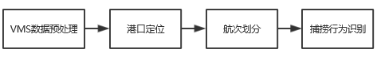

图2-4 渔业船舶捕捞行为识别算法

（1）VMS数据预处理模块：由于卫星定位误差以及海上恶劣的通讯环境，VMS数据中会存在少量异常记录。本模块通过剔除异常数据，为后续研究提供校正后的渔业船舶轨迹。

（2）港口定位模块：港口定位是航次划分的前提。虽然可以借助于港口列表进行判断，但是渔业船舶实际停靠的港口可能就是渔村外的泊位，并不登记到管理部门的列表中。本模块根据VMS数据的特征统计所有可能的港口坐标，为划分航次提供了依据。

（3）划分航次模块：航次是研究渔业船舶行为的基本单位。本模块利用港口定位结果按航次对VMS数据进行分段，将渔业船舶捕捞行为识别问题的处理对象简化为单航次轨迹。

（4）捕捞行为识别模块：首先，对航次进行轨迹压缩，以便减少渔业船舶航行行为的干扰。然后，利用拖网渔业船舶在捕捞作业时拖曳渔网往返运动这一特点，先将单航次轨迹转化为图像，然后通过数学形态学识别图像上的轨迹叠加区域。最终，确定进出捕捞轨迹区域的位置点为捕捞行为的起点和终点。

## VMS数据预处理

VMS数据主要包括渔业船舶ID、时间、经纬度、瞬时速度、船艏向等字段信息。对于原始数据，先按照时间顺序对记录进行排序。

轨迹中的异常数据源自于卫星定位误差以及海上恶劣的通信环境，本文借鉴了Yuan等在研究计程车轨迹中的方法[35]，通过设定平均速度阈值的方式，剔除异常数据。具体而言，计算相邻采样点AB间的平均速度，剔除平均速度大于的数据。由于我国东海海域的渔业船舶航速均小于30kn，设阈值。这里两点间取球面距离，计算方法如下。

其中，D表示采样点AB间的球面距离，R表示地球半径（取值6372公里），A点坐标，B点坐标。最终从原始数据中剔除异常数据5224条记录，占总数的0.20%

## 港口定位

渔业船舶在进行捕捞作业时往返拖曳渔网，体现在轨迹图上就是局部连续折返、轨迹叠加的区域。图2-5展示了设备终端ID为255368的单拖渔业船舶自2014年4月1日至2016年9月27日的轨迹和海岸图。海岸线附近也有多个航次叠加的区域，但该区域明显不是该船舶的捕捞区域。由于靠近港口的航行轨迹相互叠加严重，因此为了识别捕捞轨迹，要针对VMS数据进行航次划分。

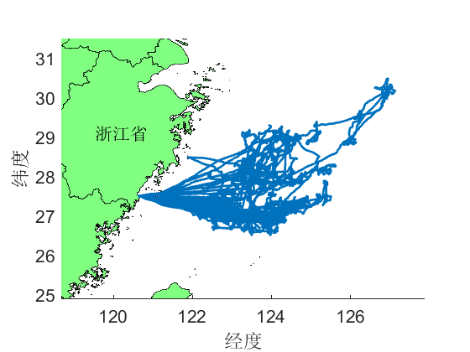

图2-5 渔业船舶轨迹（终端ID：255368）

进出港口是从VMS数据中划分航次的依据。虽然已有统计的港口信息可以作为参考，但是由于船业船舶吨位小，一些小渔港和锚泊地可能不在统计中。为了在仅使用VMS数据的实际限制下实现港口定位，本节提出的“坐标驻留法”：根据VMS经纬度值序列得到港口坐标。

本文称相邻两条记录的经纬度坐标值相同的情况为“坐标驻留”。虽然有误差的因素存在，但仍然可以表明在这段时间内船舶近似静止。坐标驻留法就是利用这一点进行港口定位。虽然在渔业船舶出海后夜间锚泊时也会出现坐标驻留现象，但和在港口的坐标驻留现象有所不同。一方面，同样是锚泊，海上风浪对渔业船舶的影响比港口大，坐标驻留现象在港口发生的概率远大于海上。另一方面，港口一般固定不变而海上锚泊位置随机性较大，在港口区域发生坐标驻留的频度远远高于海上任一区域。

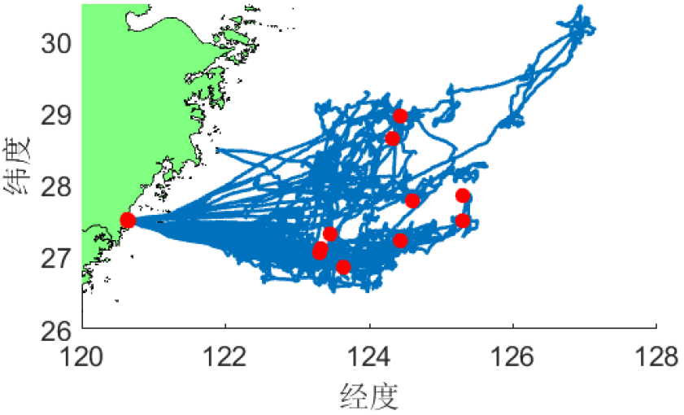

图2-6 “坐标驻留”现象分布（终端ID：255368）

图2-6是某单港口渔业船舶VMS数据轨迹，共存在48次“坐标驻留”现象，位置如图上红点所示。在找到坐标驻留点后，对海域空间划分网格并统计每个格子中坐标驻留点的数量，用阈值进行筛选，保留下的网格中心点作为港口坐标。在这里，网格大小和阈值选择都会影响到港口定位的结果。定义网格大小为0.1′经度×0.1′纬度，约0.01平方海里；当某个网格中统计的坐标驻留点数量大于总数的5%，将其中心点作为港口。针对图2-6的数据，共发现港口区域发生38次坐标驻留，明显高于其他区域；判断的港口与实际相符。

但是仅按照每条船舶判断港口区域可能会遗漏港口。本文将所有渔业船舶的坐标驻留现象进行统一统计，共识别86个不同坐标的港口，作为下一节划分航次的依据。港口识别的结果参见图2-7。

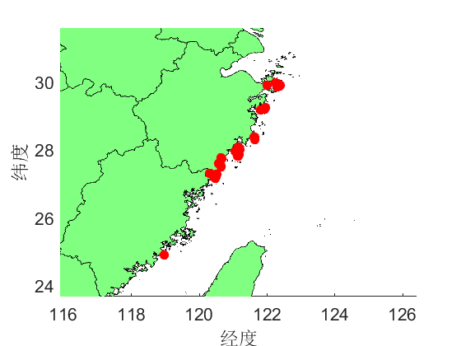

图2-7 港口识别结果

## 航次划分

航次是渔业船舶捕捞活动的基本单位，刻画了渔业船舶从离开港口出海捕捞到返回港口的过程。本模块通过港口信息表，对VMS数据进行分段，使捕捞行为识别模块的处理对象从叠加的VMS数据简化为单一的航次数据。

具体步骤是：将空间划分为1′经度×1′纬度的区域。只要港口坐标在一个区域内，就认为该区域整个都是港口。然后，遍历每个渔业船舶的VMS轨迹记录，标记所有离开港口和进入港口的记录。从离开港口到进入港口之间的VMS记录数据构成了一个航次的VMS记录。

需要注意的是，对于图2-3的例子（终端ID：255368），共划分了99个航次，远远超出了实际情况。这是因为渔业船舶路过港口A到达港口B的轨迹，被视为先抵达港口A，后抵达港口B，从而将AB之间的轨迹作为一个航次。由于6小时内无法完成一个航次，已知平均数据采样间隔是3分钟，6小时平均产生120条记录。因此，本文进一步使用120作为确认航次的门限记录数，超过120条的VMS记录集合才确定为一个航次。经过统计，划分出的99个航次中有81个航次的数据量小于120条记录。针对图2-3的例子，通过门限条件筛选得到18个航次作为航次划分模块的结果。

## 捕捞行为识别

拖网渔业船舶在捕捞作业中通过拖曳渔网在渔区内做折返运动完成捕捞，本文利用这个特点识别VMS轨迹上的叠加区域，确定为捕捞轨迹区域，进而确定进入离开该区域的捕捞记录端点，完成对渔业船舶捕捞行为的识别。捕捞行为识别模块首先对航次进行轨迹压缩，然后通过数学形态学识别但航次轨迹图像上的捕捞区域，得到捕捞行为起始和结束点作为输出。

### 轨迹压缩

单航次VMS数据中，也可能存在航行轨迹的叠加区域。图2-6用红色圈注了可能的捕捞区域。但是，图中蓝色圈注区域由于航行航线的交叉造成局部轨迹叠加，可能会误判为捕捞轨迹区域。因此，需要设法在保留捕捞轨迹区域特点的前提下，减少蓝色圈注区域的数据点数量。

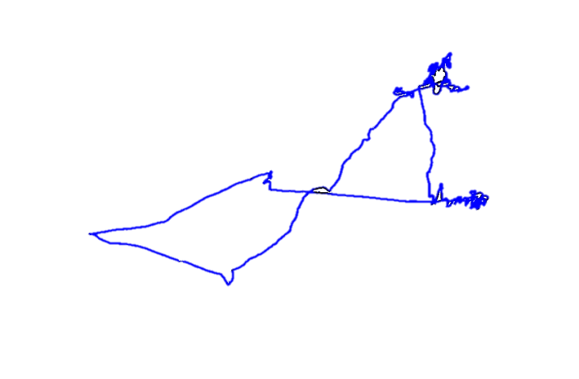

图2-8 根据轨迹密集区域判断捕捞轨迹区域

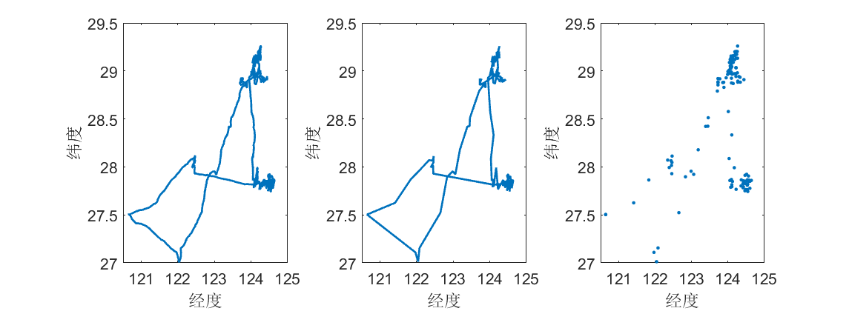对单航次轨迹进行压缩，可能有助于去除航行中的轨迹叠加。本文使用Douglas-Peucker算法【参考文献】对VMS数据进行轨迹压缩。它将垂直欧氏距离作为压缩误差，并与提前设好的阈值进行比较，作为轨迹压缩的终止条件。图2-8是对航次数据压缩前后的效果。图2-8（1）是压缩前的折线图，共7,183条记录；图2-8（2）是阈值取0.03得到的压缩后的折线图，保留了126条记录。

（a） （b） （c）

图2-9 利用Douglas-Peucker算法压缩轨迹数据的前后对照（a）压缩前折线图（b）压缩后折线图 （c）压缩后点图

由于Douglas-Peucker算法是利用轨迹的转折程度进行压缩。当渔业船舶沿直线航行时，数据压缩率较大；反之，当渔业船舶轨迹曲折时，数据压缩率较低。对应到行为分类上，航行行为数据大幅减少，而捕捞行为数据保留比例较大。图2-9（c）的点图与图2-9（b）折线图的数据相同，因此图2-8蓝色圈注区域由于轨迹交叉造成局部轨迹复杂的问题已经基本解决。

### 数学形态学

数学形态学是一种图像处理方法，包含四种基本运算：膨胀、腐蚀、开启和闭合。它利用一种被称为结构元素的算子对图像进行代数运算，适用于各种图像形状和结构的分析和处理。本模块利用单拖渔业船舶的捕捞作业特点，对航次轨迹进行数学形态学处理，得到对应的捕捞轨迹区域，并以进出该区域的位置作为模块的输出，之间的轨迹就是待识别的捕捞行为。

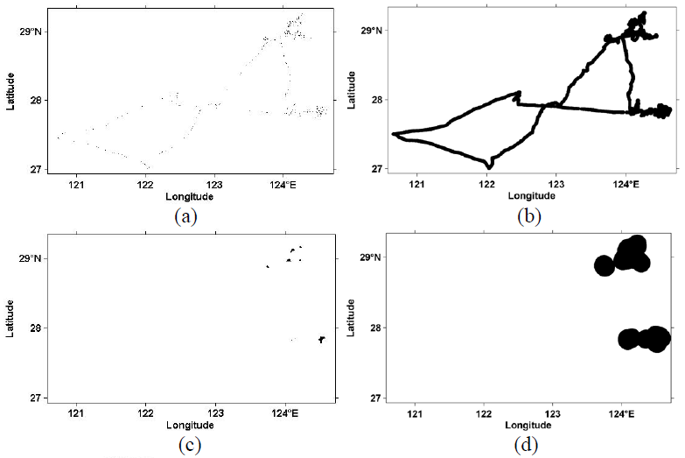

图2-10 利用形态学方法识别捕捞区的流程 (a) (b) (c) (d)

具体实现是首先将单航次轨迹记录可视化为图像，图像中的每个像素代表1′经度×1′纬度的区域。通过结构元素对图像进行“膨胀”与“腐蚀”操作。令结构元素为“圆盘”，半径为4。首先，将压缩后的轨迹点映射到图像上（图2-10（a））；通过腐蚀操作，将密集轨迹点连接成团（图2-10 (b)）；然后进行扩张操作，剔除航行轨迹，保留下的区域即为捕捞轨迹区域的“核心”（图2-10 (c)）；最后再进行腐蚀操作，将核心放大，即为识别的捕捞轨迹区域（图2-10 (d)）。

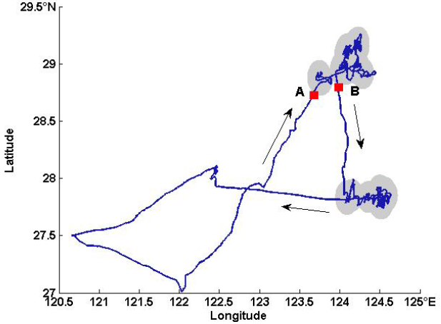

图2-11 完成捕捞区域识别的航次轨迹

在识别捕捞轨迹区域后，就可以完成捕捞行为的识别：对于一个航次而言，把在捕捞轨迹区域内的轨迹视为渔业船舶的捕捞行为，其余轨迹视为航行行为。图2-11中灰色区域是该航次通过数学形态学识别出的捕捞轨迹区域，AB两点是一次捕捞行为的起点和终点。

## 结果验证与分析

为了验证算法的准确性，本文统计捕捞行为行为记录的持续时间，将统计的捕捞时间和捕捞距离与渔业产量进行了对比。进而，将所有单拖渔业船舶的每个季度的捕捞区域进行叠加形成捕捞区热度图，分析捕捞区域的变化规律。

### 结果验证

由于渔业产量与捕捞时间和捕捞距离息息相关，可以通过计算两者的相关性验证捕捞行为的识别准确率。本文根据渔业数据的发布周期，按月统计了渔业船舶的捕捞时间和捕捞距离，与浙江省温州市海洋渔业救助中心记录的渔业产量数据进行对比。

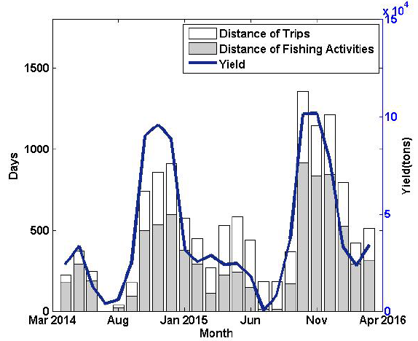 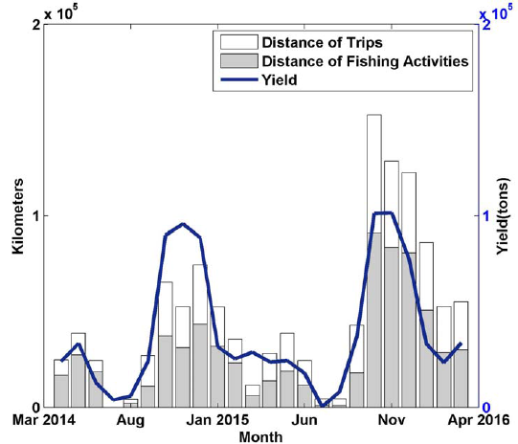

（a）捕捞时间与渔业产量 （b）捕捞距离与渔业产量

图2-12 捕捞时间/捕捞距离与渔业产量数据对比

图2-12中，蓝色折线为2014年4月至2016年3月浙江省渔业产量。图2-12(a)中的柱状图表示了捕捞时间分布：灰色的柱表示捕捞活动的时间；白色的柱表示相关月内航行和捕捞活动的时间和。图2-12(b)中的柱状图表示了捕捞距离分布：灰色的柱表示捕捞活动的距离；白色的柱表示相关月内航行和捕捞活动的距离和。从图2-12中可以看出，本文提出的统计结果与渔业产量数据呈现明显的正相关：禁渔期（7月-8月）捕捞累计时间短、距离短、产量低；冬捕期和春节旺季（10月-次年1月）捕捞累计时间长，距离长，产量高。捕捞作业总时间与渔业产量的Pearson相关系数为89.80%，捕捞作业总距离与渔业产量的Pearson相关系数为82.11%。相关系数结果揭示了所提出的捕捞行为识别算法具有一定的有效性。这里要强调的是，由于没有标定数据作为基准，因此无法直接计算所提出的基于VMS轨迹数据的捕捞行为识别算法的有效性。

### 结果分析

从图2-12中还可以看出，与2014年冬季捕捞数据（蓝色折线图的第一个峰值）相比，2015年冬捕数据（蓝色折线图的第二个峰值）并没有明显变化，说明两年产量相似，但捕捞时间和捕捞距离明显增大。这说明了捕捞难度加大，渔民需要投入更多的时间且捕捞成本提高。



（a）2014第二季度 （b）2014第三季度 （c）2014第四季度



（d）2015第一季度 （e）2015第二季度 （f）2015第三季度



（g）2015第四季度 （h）2016第一季度 （i）2016第二季度

图2-13 2014年第二季度到2016年第二季度的捕捞强度热度图

统计一段时间内的捕捞轨迹区域，可以得到渔业船舶在该时间段内的捕捞强度分布。图2-13是按季度统计的捕捞强度热度图，可以看出捕捞作业确实存在东移趋势。比如从2014年至2016年的第二季度捕捞区热度（图2-13（a）（e）（i））可以明显看出这一趋势。与图2-12的分析结果一致，说明渔民需要航行至更远的海域进行捕捞作业。这种行为一方面反映出近海捕捞资源不足，渔业资源枯竭；另一方面预示着捕捞成本的增加，可能会造成渔民生活水平下降、水产品价格上升、海洋资源环境进一步恶化。

## 本章小结

本章提出了渔业船舶捕捞行为识别算法。按照系统实现的顺序，依次介绍了数据处理、港口定位、航次划分、捕捞区识别四个模块，并对识别结果进行了验证和分析。通过与渔业经济数据对比并计算Pearson相关系数可以看出，算法的输出结果准确的识别了渔业船舶的捕捞行为。统计的捕捞强度强度图能够反映出捕捞作业东移的趋势，这种变化表明近海渔业资源枯竭和渔民捕捞成本提高。

# 渔业船舶航道识别算法

VMS数据研究多侧重于渔业船舶的捕捞行为，根据捕捞活动分析捕捞努力量、生态环境变化等要素。然而，这忽略了渔业船舶的航行行为，尤其是捕捞作业之间的航行轨迹。它描述了渔业船舶的航道信息，为研究捕捞区域间的联系、渔业资源时空变化提供了新的途径。同时，这些航行轨迹有助于捕捞区域的划分，能够对渔业捕捞做出更清晰的指导。

之前的研究者们已经对捕捞作业区域的变化和联系进行了一些分析。Campbell等[[36]]在研究英国西南海域海洋保护与可再生资源时，借助VMS数据对拖网、刺网、延绳钓等多种渔业船舶类型2005至2008年的捕捞努力量分布进行了可视化分析，利用空间变化指数（index of difference in spatial pattern）对捕捞努力量的变化进行了比较。Russo等[[37]]在利用意大利海域拖网渔业船舶的VMS数据分析捕捞压力的经济学指标时，将海域按照3km×3km划分网格，按月统计了网格中的数据点数量，对每个网格按时间的变化序列计算了格里菲斯时空指数（Griffith’s spatio-temporal index），以此作为区域的时空变化规律。然而，这些研究或者对捕捞区域整体进行评估，或者将海域划分网格分别计算评价指标，缺乏灵活的捕捞区域分类方法。

由于海上不存在固定的航道，且缺乏直接验证的手段，在此前没有人对渔业船舶航道进行研究。本文在渔业船舶捕捞行为识别算法的基础上，提出了渔业船舶航道识别算法。借助捕捞区域间的航行轨迹和捕捞热度图，探索了捕捞区域的合理分类方法，并确定渔业船舶航道。

## 研究思路

在城市计算研究中，主干道路是划分城市区域的重要参考标准。在研究捕捞区域分类时借鉴这一思路，将捕捞行为之间的航行轨迹信息作为分类的依据。但是，由于捕捞行为识别的误差，以及渔业船舶航行的灵活多变等原因，这些轨迹过于复杂，增加了分类难度。因此，需要对它们进行简化。

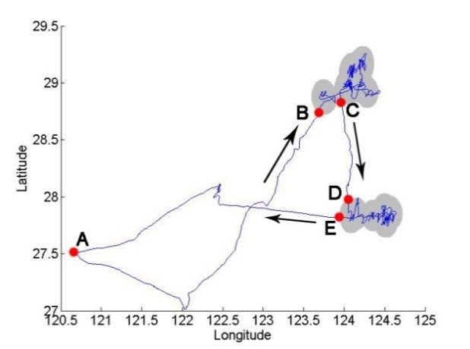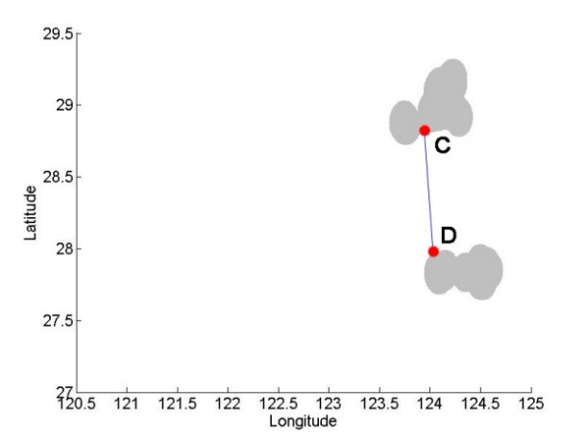

（1）渔业船舶捕捞行为识别算法的输出 （2）航行线段

图3-1 对捕捞区之间的航行轨迹进行抽象

通过渔业船舶捕捞行为识别算法，得到了捕捞的起始终止点，如图3-1（1）中的B点C点，以及D点E点。捕捞行为之间的轨迹是指C点到D点的轨迹。简化的方法是只保留它的端点，将轨迹CD抽象为图3-1（2）所示的线段CD，称该线段为航行线段。它表示线段两端点应处于不同的捕捞区域。

将按季度统计的捕捞热度图（图2-13）作为分类对象，与对应时间段内统计的航行线段叠加，如图3-2所示。

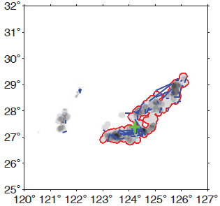

图3-2 2014年第二季度捕捞热度图与航行线段

灰度图是2014年第二季度的捕捞热度图，蓝色线段是该时间段内统计的航行线段，红色曲线包络的是一个相互连通的捕捞区域。由于热度图的数值本身就可以作为分类的依据，这里根据连通性，将捕捞热度图粗略地分为七个区域。可以看出，航行线段不仅仅分布在不同区域之间，还分布于区域内部。以红色曲线勾勒的区域为例，大量的航行线段两端点落于该区域内部。根据航行线段两端点应处于不同的捕捞区域这一条件，将航行线段作为捕捞区域分类的依据。

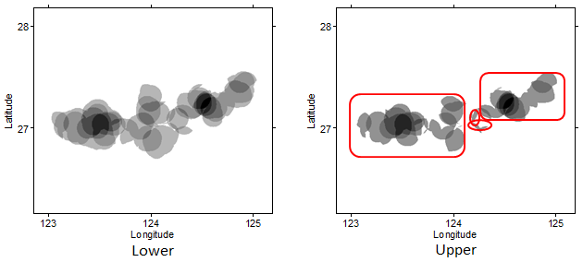

（1）下层： (2)上层：

图3-3 相邻图层某个出现“一对多”的区域

对于实际生产而言，如果两个捕捞区域相邻，可以把它们视为一个整体。所以，将捕捞区域划分成相互独立的个体对渔民捕捞作业更具有指导意义。为了使分类后的捕捞区彼此分离，本文利用热度图的权值将图3-2中的连通区域划分成多个区块。设置参数 ，比较相邻两图层——热度权值的区域和的区域。如图3-3所示，是2014年第二季度捕捞热度图的局部。称保留区域较大的为下层（图3-3（1）），较小的为上层（图3-3（2））。两图层之间存在三种区域变化方式：（Ⅰ）“零对一”：上层的空白位置对应到下层是一个独立的区块；（Ⅱ）“一对一”：上层中的区块对应到下层范围变大，但仍保持独立性；（Ⅲ）“一对多”：上层的两个或多个区块对应到下层是一个相互连通的区域。图3-3是情况（Ⅲ）的一个实例，上层中的四个区块在下层中合并为一个整体。将下层中（Ⅰ）（Ⅱ）两种情况视为独立的区域。

对于情况（Ⅲ），比较区块任意组合的方案，找出最符合航行线段含义一个作为该区域的分类方案。这个比较过程通过一种投票的方式实现，根据得票数确定对应区域的分类方案。最终，迭代的确定整个捕捞热度图的分类方案。分类方案各区域之间的航行线段就是渔业船舶的航道。

## 算法结构

算法分为两部分，第一部分为渔业船舶捕捞行为识别算法，不再赘述。取按季度统计的捕捞热度图以及渔业船舶在捕捞行为之间的航行轨迹作为第二部分“迭代投票”的输入，如图3-4所示。

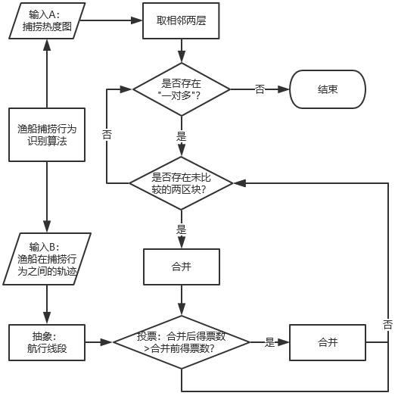

图3-4 渔业船舶航道识别算法

算法的第二部分是通过迭代的方式运行的。（1）从捕捞热度图中提取出相邻的两个图层，遍历所有“一对多”的情况。（2）通过投票比较区块合并前后的得票数，选取最高票数的方案作为捕捞热度图的分类方案。（3）将航行线段中连接分类方案两区域的子集抽象为渔业船舶航道。

## 投票

上文提到航行线段可以作为区域划分的依据。为了比较不同区块组合的合理性，设计了一种投票机制，将航行线段作为选票，计算各种组合方案的得票数，从而确定最终的分类方案。

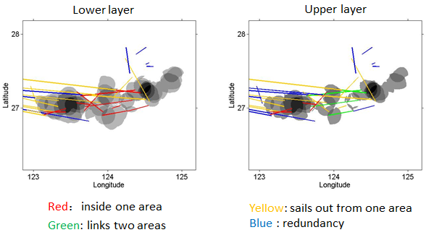

（1）下层投票 （b）上层投票

图3-5 四种选票。“红色”反对票，“绿色”支持票，

“黄色”部分支持票，“蓝色”弃权票

根据航行线段两端落点的不同，共有四种不同的选票，如图3-5所示：两端在不同区块内的用绿色表示，称为支持票，是对两个区块划分方法的肯定，得票数记作+2；两端在同一个区块内的选票用红色表示，称为反对票，得票数记作-2；只有一端在区块内的用黄色表示，是对其中一个区块的肯定，称为部分支持票，记作+1；两端均不在区块内的用蓝色表示，称为弃权票，记作0。所以，对于一个分类方案进行投票，就是根据落点判断每一个选票的类型，将对应数字相加求和。图3-5是对图3-3的案例进行投票，图3-5（1）得票数为-11，图3-5（2）得票数为11。所以根据航行线段，图3-5（2）的分类方案要比图3-5（1）更佳。

## 迭代流程

整个算法的第二部分是通过迭代的方式运行的，遍历所有“一对多”的情况，并比较不同组合的得票数，逐一确定对应区域的最佳分类方案。

如果对全部组合进行投票，组合数将随着区域数量上升呈指数型增长，大大增加了计算量。实际上，当三个区域排成一条直线时，可以只对相邻两区域进行分析。根据这一条件对组合数进行剪枝：取各个捕捞区的几何中心点两两连线，按线段长度排序；根据线段长度从小到大的顺序比较对应两区域合并前后的得票数；若合并后得票数较高，则将合并后区域视为一个整体，不再分开讨论其他分组情况。对于n个捕捞区域，这种处理方案最少只需要进行（n-1）次比较，即n个捕捞区域合并为一个整体；最坏情况只进行(n-1)n/2次比较，对应着n个捕捞区域全部独立的情况。在算法实现过程中，利用并查集算法简化判断归属的时间开销，且并没有出现时间开销过大的情况。这是因为当n比较大时（最多为14个），其中包含了大量的形如图3-3中间部分的小捕捞区，这些区域往往合并前后得票数相同。为了简化分类结果，将捕捞区尽量合并为一个整体，对于得票数相同的情况，判断为合并而非独立。

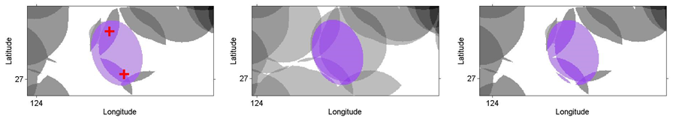

1. （2） （3）

图3-6 两捕捞区的合并策略

合并的具体方法如图3-6所示。在对两捕捞区进行合并时，以两个捕捞区的几何中心点作为椭圆焦点并连线，延长线较短一侧作为长轴，作椭圆连接这两个捕捞区如图3-6（1）。将椭圆与下一层捕捞区取交集如图3-6（2），计算结果即为两捕捞区域的合并方式如图3-6（3）。这种合并方法虽然存在与其他捕捞区域产生交集的可能，但胜在计算简便，能够满足合并的需求。

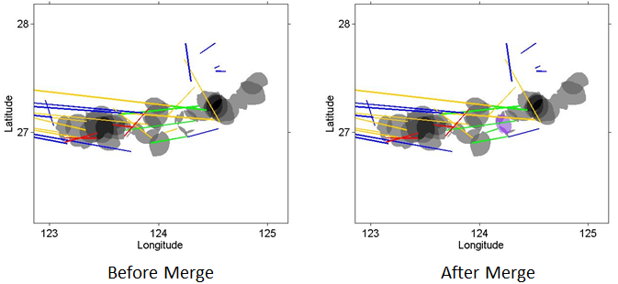

图3-7 比较合并前后的得票数

对于每次合并的尝试，比较合并前后的得票数大小。如图3-7所示，是对图3-6合并前后进行了投票，图3-7（1）的得票数为11，图3-7（2）的得票数为12，所以合并两个区块。接下来，继续按照线段长度从小到大的顺序进行迭代，依次比较捕捞区合并前后的得票情况，重复上述步骤。确定最终的分类方案。

## 渔业船舶航道

通过上面介绍的算法，实现了对捕捞热度图的细粒度划分。在此基础上，利用航行线段统计渔业船舶在各个区域之间的转移关系，可以得到渔业船舶航道。

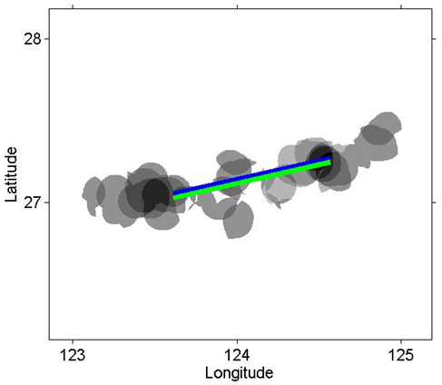

图3-8 渔业船舶航道

如图3-8所示，灰色部分是通过渔业船舶航道识别算法确定的分类方案：从最初的四个区域变为两个区域。统计“支持票”，作图上蓝绿色线段，并称其为渔业船舶航道。线段端点定位在对应区域的几何中心点上。蓝色表示自西向东，绿色表示自东向西，线段宽度表示船次。图3-8两个区域之间自西向东航行有三个船次，自东向西有三个船次。

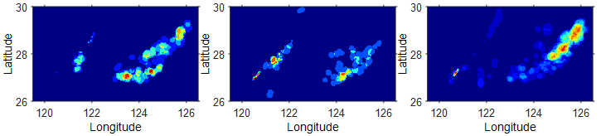

（1）2014 （2）2015 （3）2016

图3-9 连续三年第二季度捕捞区热度图

如图3-9是2014年至2016年第二季度的捕捞热度图，在上一章中分析了捕捞区域向东北移动的趋势。通过对渔业船舶航道的统计，能够建立与陆上交通相似的渔业船舶航道网络。以此为基础，可以进一步分析渔业资源的变化以及渔民的捕捞行为。

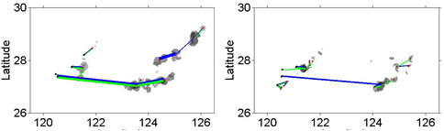

（1）2014年第二季度 （2）2015年第二季度

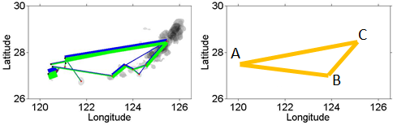

（3）2016年第二季度 （4）渔业船舶航道形状

图3-10 连续三年渔业船舶航道变化

图3-10展示了2014-2016年第二季度的渔业船舶航道信息。可以将其抽象为一个三角形的航道网络（图3-10（4））：A点表示港口，BC两点表示两个捕捞热点区域。在2014年第二季度，大部分渔业船舶出海沿着AB对应航道进行捕捞作业；2015年第二季度船次整体明显减少；2016年第二季度，只有少量船只沿AB进行捕捞作业，大部分的船只都选择直接航行到C区域进行捕捞。相比于B区域，选择更远的C区域进行捕捞，这充分说明B处渔业资源减少。同时，2014年便开始在C点捕捞的渔民冒险和开拓意识较强，而2016年仍在B点捕捞的渔民相对而言比较保守。

## 本章小结

通过对渔业船舶在捕捞行为之间的航行轨迹的观察，发现它有助于捕捞区域的分类以及渔业船舶航道的确定。据此，本章提出了渔业船舶航道识别算法。它包含两部分，第一部分是第二章介绍的渔业船舶捕捞行为识别算法，得到捕捞行为之间的航行轨迹和捕捞区热度图这两组参数。第二部分是通过迭代方式对捕捞热度图的分类方案进行投票，确定最终了分类结果，并根据航行线段统计渔业船舶航道。根据2014-2016年第二季度渔业船舶航道的流量变化，可以指出捕捞区域的变化，并且区分不同渔民的捕捞策略。

# 软件实现

前两章介绍了渔业船舶捕捞行为识别算法和渔业船舶航道识别算法。前者能够仅依靠经纬度信息识别渔业船舶的捕捞行为，后者对捕捞区进行细粒度分类并得到了渔业船舶航道信息，为分析渔业资源的变化规律和渔民行为提供了新的依据。为了方便渔业资源管理部门对VMS数据进行分析，本文设计并实现了船舶轨迹数据分析系统。通过导入VMS数据，可以观察渔业船舶的港口识别、划分航次、捕捞区域等结果。

## 系统架构

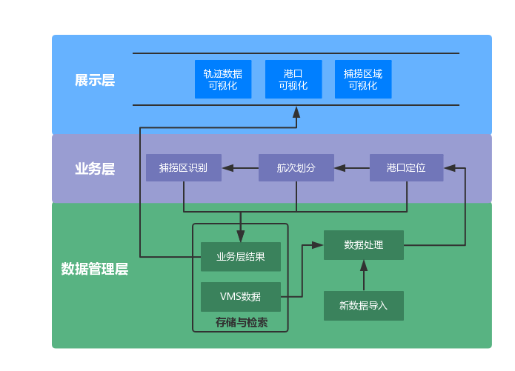

图4-1 船舶轨迹数据分析系统的架构设计

如图4-1所示，将船舶轨迹数据分析系统分为三个层次：数据管理层、业务层和展示层。数据管理层设计了整个系统的文件存储结构，完成了对原始数据的预处理操作。业务层实现了渔业船舶捕捞行为识别算法的主要功能，包括港口定位、航次划分和捕捞区识别三个模块。展示层主要从轨迹数据可视化、港口可视化、捕捞区域可视化三个角度展示软件运算结果。

## 数据管理层

数据管理层作为整个系统的底层，实现了对数据的基本操作：定义文件系统结构，并完成了对VMS数据的预处理。

### 文件系统结构

船舶轨迹数据分析系统是一个可执行文件，双击启动，存放位置没有特殊要求。其余文件结构如图4-2所示。系统根目录“\”下存放有三个项目：

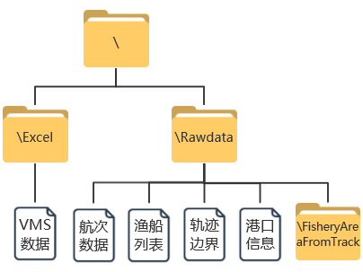

图4-2 文件系统结构示意图

“\”为系统根目录，用于存放数据，包括原数数据和系统运行产生的中间结果。Excel文件夹：存放Excel格式的VMS数据文件，作为整个系统的输入，必须与软件同处于根目录下。Rawdata文件夹：存放业务层执行过程的中间结果，作为展示层的输入。在业务层执行时如果不存在该文件夹则自动生成；如果已经存在，且包含文件，则替换原文件。子文件航次数据存储了VMS数据去除异常值后的航次信息，渔业船舶列表存储了渔业船舶的名称及对应编号，轨迹边界用于调整可视化窗口大小，港口信息用于展示港口识别结果，子文件夹FisheryAreaFromTrack存储了所有航次对应的捕捞区识别结果。

### 数据预处理

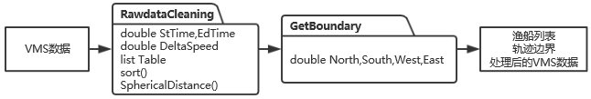

图4-3 数据处理流程

数据管理层针对VMS数据进行一系列基本处理，如图4-3所示。输入是VMS数据，输出是记录渔业船舶名称和编号的渔业船舶列表，轨迹边界，以及处理后的VMS数据。通过调用RawdataCleaning()中的sort()函数对VMS数据按时间字段排序，SphericalDistance()函数用于计算球面距离，删除VMS数据中的速度异常值。同时，记录轨迹的起始时间StTime和终止时间EdTime，以及渔业船舶信息列表Table。调用GetBoundary()，记录轨迹边界以备后续处理。

## 业务层

业务层是整个软件的核心，主要包含港口定位、航次划分和捕捞区识别三个模块。详细类图如图4-4，本节将详细介绍各个函数之间的业务逻辑关系。

### 港口定位模块

在渔业船舶捕捞行为识别算法中，我们仅根据经纬度数据来进行港口定位，如图4-4所示。

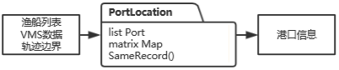

图4-4 港口定位流程

输入是渔业船舶列表、处理后的VMS数据和轨迹边界，输出是对港口的识别结果。通过调用PortLocation()函数，利用SameRecord()实现“坐标驻留”的识别方法，将港口信息存储在列表Port中，并利用矩阵Map去重。

### 航次划分模块

根据港口定位结果可以进行航次划分，如图4-5所示

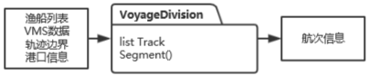

图4-5 航次划分流程

输入包括渔业船舶列表、处理后的VMS数据、轨迹边界和港口信息，输出包含航次信息的VMS数据。通过调用VoyageDivision()的Segment()函数，利用港口信息对VMS数据进行分段，并将每个航次的起止位置存储在列表Track中。

### 捕捞区识别模块

对于一个航次，根据渔业船舶的捕捞作业特点利用轨迹压缩和数学形态学识别捕捞轨迹区域，如图4-6所示。

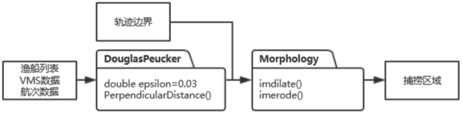

图4-6 捕捞区识别流程

输入包括渔业船舶列表、处理后的VMS数据、航次数据和轨迹边界。输出是每个航次对应的捕捞轨迹区域识别结果。函数DouglasPeucker()的参数epsilon=0.03，通过PerpendicularDistance()计算垂直欧氏距离评估轨迹压缩率，实现对航次轨迹的压缩。数学形态学函数Morphology()利用了imdilate()和imerode()两个算子完成捕捞轨迹区域的识别。

## 展示层

展示层主要包含三个部分：轨迹数据可视化模块、港口可视化模块和捕捞区域可视化模块。他们将业务层的输出结果通过可视化的方式展示在界面上。系统的初始化界面如图4-7所示：

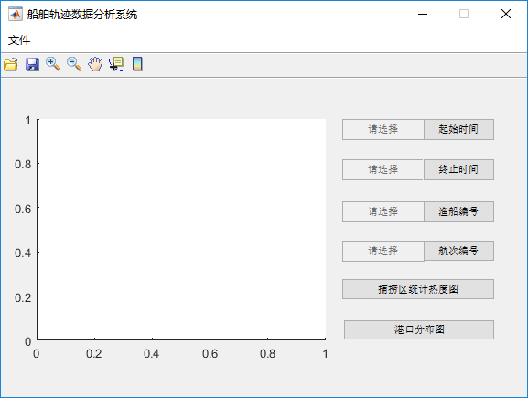

图4-7 船舶轨迹数据分析系统的主界面

主界面包括菜单栏、工具栏、窗口四部分。菜单栏的文件菜单主要功能包括：导入数据、保存图片、退出。工具栏的工具按钮包括导入数据、保存、放大、缩小、平移、数据游标、插入颜色栏。窗口分为左右两个部分，左侧是数据可视化窗口，用来展示轨迹图和捕捞热度图。右侧是操作面板，通过选择不同的选项，可以在可视化窗口上观察到不同的结果。

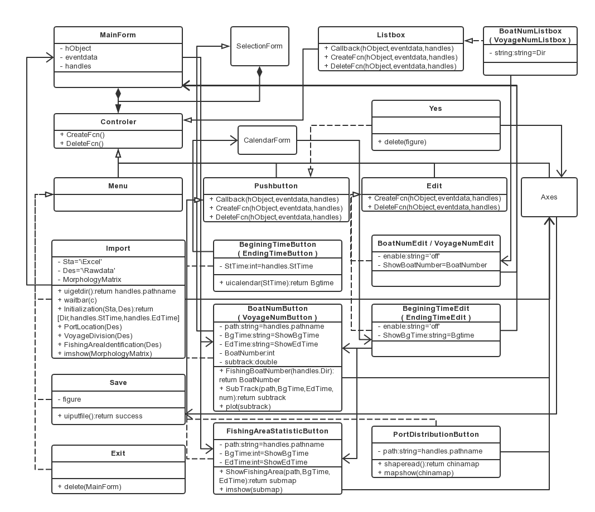

图4-8 展示层类图

展示层的类图设计如图4-8所示。主界面（MainForm）包含了多个类型的控件（Controler）：菜单（Manu）、按钮（Pushbutton）、编辑框（Edit）、图片框（Axes）等。所有控件都包含有基本的触发事件：Callback()，CreateFcn()和DeleteFcn()。控件之间通过一个核心变量handles进行参数传递。业务层的主要功能通过导入菜单项（Import）执行。展示功能通过按钮（Pushbutton）的一系列实例完成。

### 导入数据

双击可执行文件启动程序后，第一步就是导入数据。在这个过程，将完成数据处理以及业务层各个模块的任务，具体工作如图4-9：

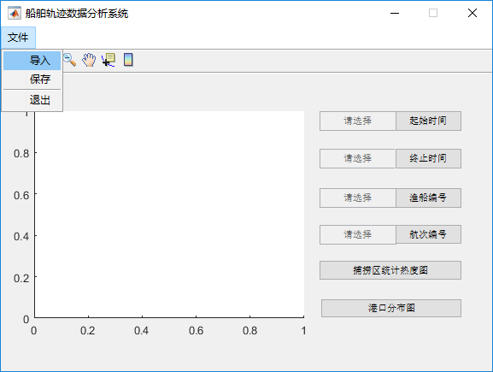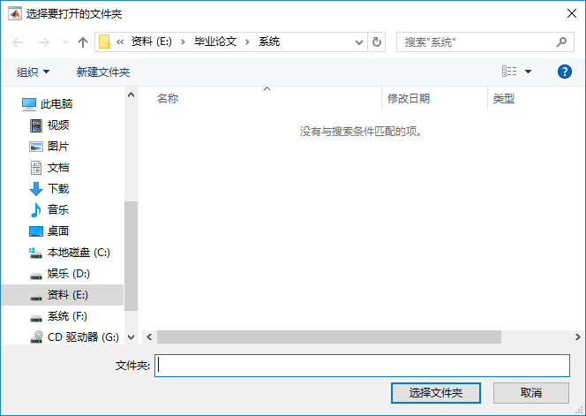

（1）文件菜单下的导入按钮 （2）路径选择对话框

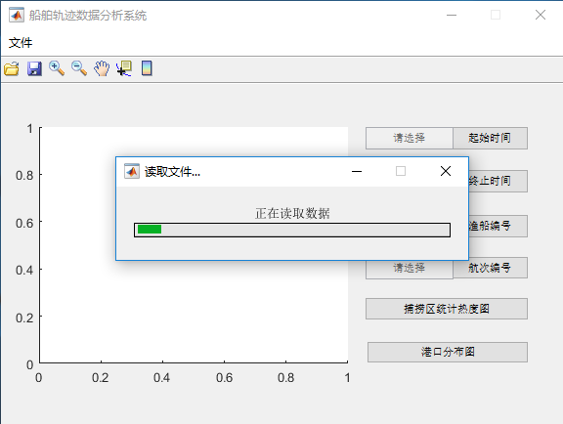 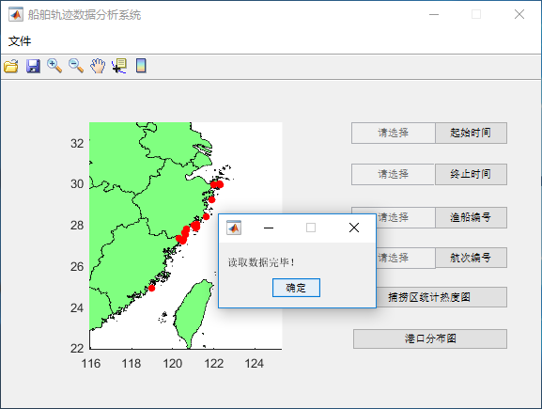

（3）开始导入 （4）导入完成

图4-9 导入数据的操作流程

依次点击文件菜单、导入按钮（图4-9（1），工具栏的第一个按钮“导入”功能相同），弹出路径选择对话框，找到VMS数据所在文件夹，点击选择文件夹按钮进行数据导入（图4-9（2））。数据导入过程以进度条的形式展示，平均耗时约194s（图4-9（3））。最终导入完成后，窗口左侧展示了港口定位的识别结果，并弹出对话框提示读取数据完毕，点击确定进行下一步操作。

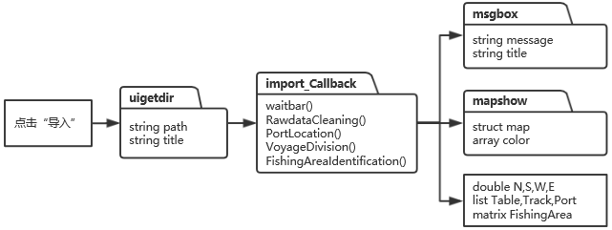

图4-10 导入数据的业务逻辑

业务逻辑如图4-10所示：

（1）点击“导入”按钮，调用uigetdir()函数，弹出路径选择对话框，选择VMS数据的路径并赋值给参数path。

（2）调用import_Callback()函数，依次完成数据处理RawdataCleaning()、港口定位PortLocation()、航次划分VoyageDivision()和捕捞轨迹区域识别FishingAreaIdentification()。调用waitbar()函数显示进度信息，最终完成数据导入任务。中间产生的结果保存在路径path的\Rawdata目录下，包括渔业船舶列表Table、轨迹边界（东西南北）、港口信息Port、航次数据Track和航次对应的捕捞轨迹区域FishingArea。

（3）完成数据导入后，调用msgbox()函数提示导入数据完成。同时，调用mapshow()函数在窗口左侧结合地图展示港口定位结果。

### 保存

窗口左侧展示的示意图可以保存到指定目录下，具体操作如图4-11：

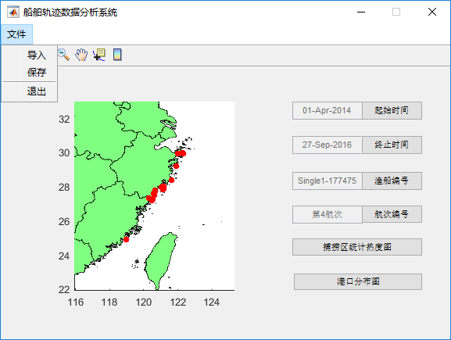 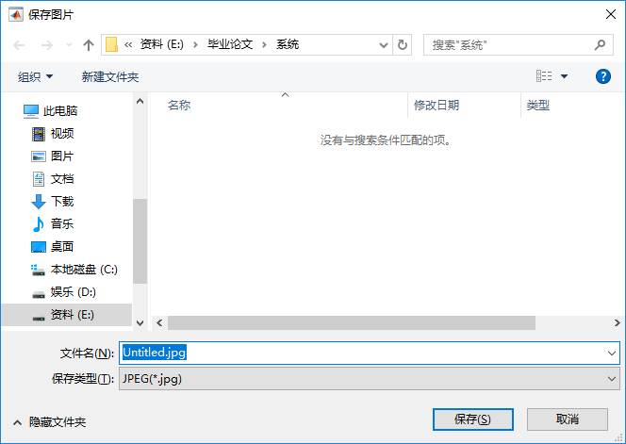

（1）文件菜单下的保存按钮 （2）保存图片对话框

图4-11 保存的操作流程

点击文件菜单下的保存按钮（图4-11（1），工具栏的第二个按钮“保存”功能相同），弹出保存图片对话框，确定保存路径、修改文件名称并选择文件类型后，点击“保存”按钮完成保存（图4-11（2））。

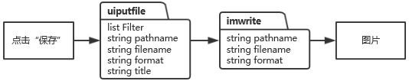

图4-12 保存的业务流程

业务逻辑如图4-12所示：

（1）点击“保存”按钮，调用uiputfile()函数弹出保存图片对话框，列表Filter限制保存类型，确认后得到保存路径pathname、文件名filename和文件类型format等信息。

（2）调用imwrite()函数，按照保存路径pathname、文件名filename和文件类型format对主界面窗口左侧示意图进行保存。

### 退出

点击文件菜单下的退出按钮，关闭主界面窗口。

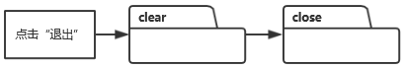

图4-13 关闭的业务流程

业务流程如图4-13所示：

（1）点击退出按钮，调用clear()函数，清除系统在运行过程中产生的临时变量。

（2）调用close()函数关闭主界面并终止进程，完成系统退出。

### 观察时段选择

观察时段选择是观察渔业船舶轨迹数据和捕捞区统计热度图的前提。通过选择起始和终止时间，可以观察渔业船舶在这段时间内的轨迹，或者是在这段时间内所有捕捞区识别结果叠加的热度图。具体操作如图4-14：

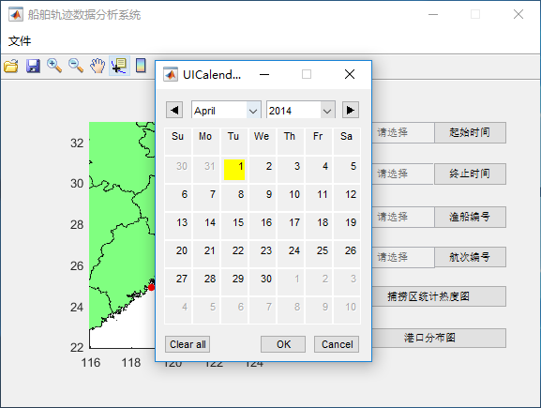 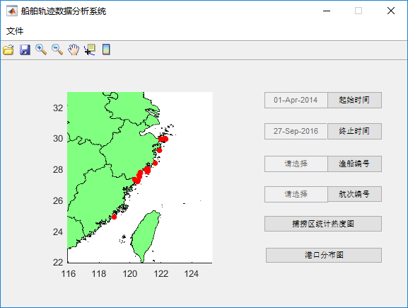

（1）在UICalendar界面选择时间 （2）时间选择完成效果

图4-14 时间选择的操作流程

点击起始时间按钮（或终止时间按钮），弹出时间选择窗口，时间精确到天。默认时间为VMS数据最早（或最晚）的记录时间，用黄色标记。图4-14（1）所示了默认时间是2014年4月1日。起始时间和终止时间选择完成后，会在按钮左侧的文本框中显示（图4-14（2））。

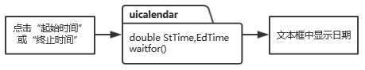

图4-15 时间选择的业务逻辑

业务逻辑如图4-15所示：

（1）点击“起始时间”或“终止时间”按钮，调用uicalendar()函数，弹出时间选择对话框，初始默认值为StTime或EdTime，选择年月日并确认。若未选择时间，则返回为空值。函数waitfor()使得在退出时间选择窗口后执行后续操作。

（2）返回结果若为日期，显示在按钮左侧的文本框中；若为空值，在文本框中显示“请选择”。

### 渔业船舶选择

通过渔业船舶编号的选择，我们可以观察渔业船舶的VMS数据轨迹，如图4-16所示

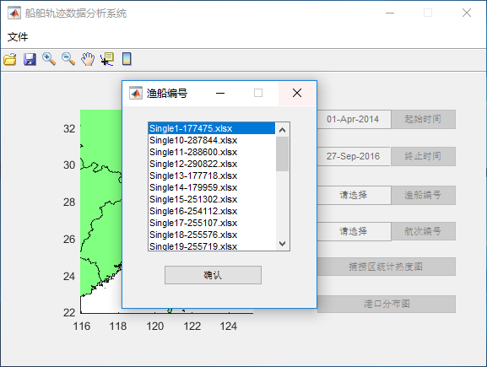 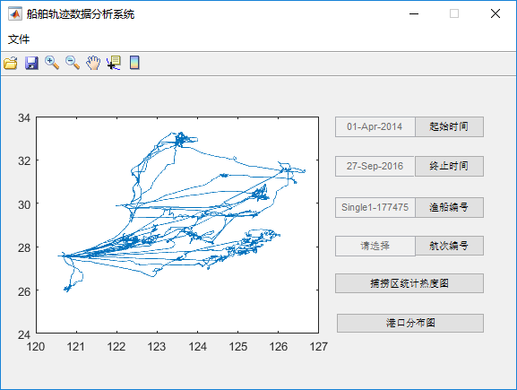

（1）选择渔业船舶编号 （2）渔业船舶的VMS数据轨迹

图4-16 渔业船舶选择的操作流程

点击“渔业船舶编号”按钮，弹出渔业船舶编号窗口，从列表中选择要查看轨迹的渔业船舶（图4-16（1））。点击确认后，主界面左侧示意图将显示渔业船舶在起止时间段内的VMS数据轨迹（图4-16（2））。若未选择起止时间，即起始时间和终止时间都显示“请选择”。可以直接观察全部的轨迹数据。

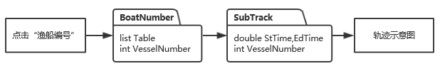

图4-17 渔业船舶选择的业务逻辑

业务逻辑如图4-17所示：

（1）点击“渔业船舶编号”按钮，调用BoatNumber()函数弹出渔业船舶编号窗口，从渔业船舶列表Track中选择其一后点击确认，窗口关闭并返回所选渔业船舶编号VesselNumber。

（2）调用SubTrack()函数，按照起止时间StTime和EdTime截取对应时间段的VMS数据轨迹，并显示在主界面窗口左侧的示意图上。

### 航次编号

航次编号选择的前提是完成渔业船舶编号的选择。通过航次选择，可以观察该渔业船舶对应航次的轨迹以及识别出的捕捞轨迹区域，如图4-18所示

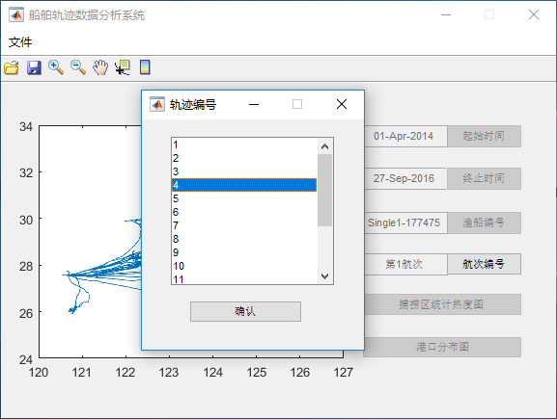 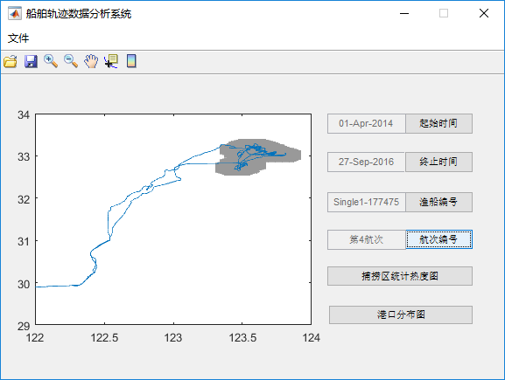

（1）选择航次编号 （2）航次轨迹及对应捕捞区

图4-18 航次选择的操作流程

点击“航次编号”按钮，弹出航次编号窗口，从列表中选择要查看的航次编号（图4-18（1））。点击确认后，主界面左侧示意图将显示该船所选航次轨迹及识别出的捕捞区（图4-18（2））。

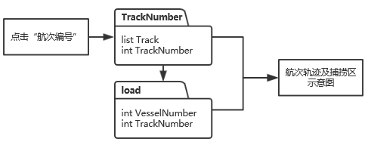

图4-19 航次选择的业务逻辑

业务逻辑如图4-19所示：

（1）点击“航次编号”按钮，调用TrackNumber()函数弹出航次编号窗口，从航次列表Track中选择其一后点击确认，窗口关闭并返回航次编号TrackNumber。

（2）根据渔业船舶编号VesselNumber和航次编号TrackNumber，调用load()函数导入航次数据及对应的捕捞轨迹区域识别结果，显示在主界面窗口左侧的示意图上。

### 捕捞区统计热度图

根据所选择的起止时间，我们可以观察到不同的时间段捕捞区的统计热度图，如图4-20所示：

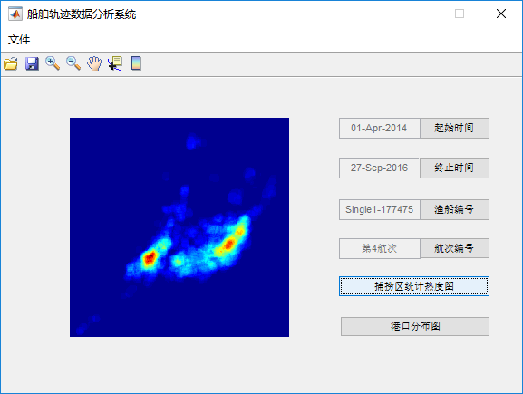 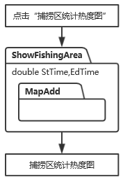

图4-20 捕捞区统计热度示意图 图4-21 捕捞区统计的业务逻辑

点击“捕捞区统计热度图”按钮，主界面窗口左侧显示对应时间段的捕捞区统计热度图（图4-20）。

业务逻辑如图4-21所示：点击“捕捞区统计热度图”按钮后，调用ShowFishingArea()函数，函数内通过递归调用MapAdd()函数对每艘渔业船舶在起止时间StTime和EdTime之间的捕捞轨迹区域识别结果进行叠加。显示在主界面窗口左侧的示意图上。若起止时间未选择，即起始时间和终止时间都显示“请选择”，则显示全部的捕捞区叠加结果。

### 港口分布图

点击“港口示意图”按钮，左侧示意图显示与数据导入完成后的示意图一致。详情参考“导入数据”。

### 示意图操作

工具栏自第三个按钮起是一系列对窗口左侧示意图进行处理的功能按钮，包括放大、缩小、平移、数据游标、插入颜色栏等。如图所示

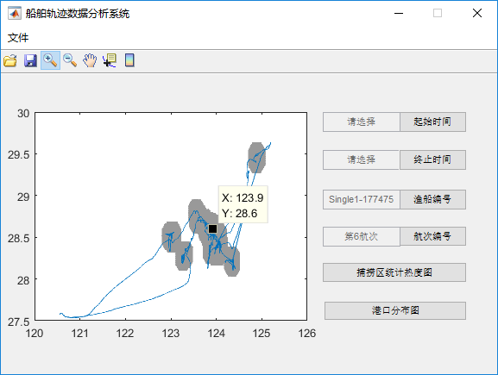 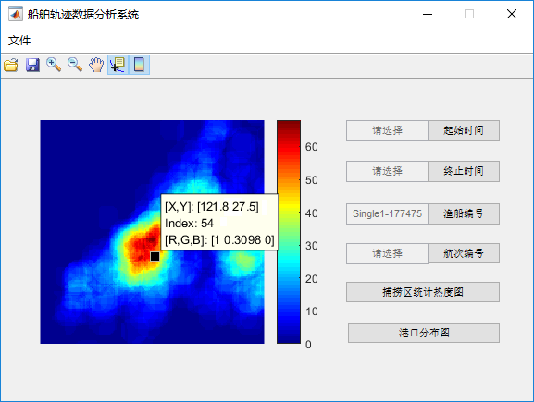

（1）观察航次及对应捕捞区 （2）观察捕捞区统计热度图

图4-22 示意图放大、缩小、平移、添加数据游标、插入颜色栏

点击“放大”、“缩小”、“平移”按钮，可以对示意图简单观察。点击“数据游标”按钮后，点击图像，可以看到对应数据。对于轨迹数据，数据游标可以查看轨迹点的坐标（图4-22（1））。对于捕捞区热度图，数据游标不仅可以得到对应点坐标，还可以查看热度数值大小和RGB颜色（图4-22（2））。颜色栏能够将热度图上的颜色与热度数值对应。

怎么没有航道图的相关界面呢？

## 本章小结

为了方便渔业从业人员从VMS数据中对港口、轨迹、捕捞区域进行可视化分析，本章设计并实现了船舶轨迹数据分析系统。它的核心是渔业船舶捕捞行为识别算法。系统共分为三个层次：数据管理层、业务层、展示层。数据管理层主要负责文件系统的定义以及数据预处理；业务层实现了核心算法；展示层通过起止时间、渔业船舶编号、航次编号、捕捞区统计热度图、港口分布图按钮，借助可视化工具观察港口、轨迹及捕捞区。

# 总结与展望

本章总结了全文的研究工作，并分析了基于VMS数据的轨迹挖掘研究今后的发展趋势。

## 总结

基于船舶监控系统（VMS）的轨迹数据研究自部署之日起一直受到国际海洋研究者的关注，虽然我国在这个领域起步较晚，但近年来，随着系统终端推广工作日益完善，已经初步完成了数据积累工作。本文在此基础上开展VMS渔业船舶轨迹数据分析与挖掘工作。提出了渔业船舶捕捞行为识别算法和渔业船舶航道识别算法，分析了捕捞区域的时空变化以及渔民的捕捞行为。设计并实现了渔业船舶轨迹数据分析系统，方便了渔业从业人员对VMS轨迹数据的观察、分析和研究。

本文的主要工作如下：

（1）对基于VMS渔业船舶轨迹数据的研究背景、发展现状进行综述，指出捕捞行为的识别有待于进一步研究。

（2）提出了渔业船舶捕捞行为识别算法。首先，在不依靠航海日志等辅助数据的条件下，利用轨迹数据“坐标驻留”的特点分析判断港口位置，并在此基础上将VMS数据按航次分段研究。然后，利用轨迹压缩和数学形态学得到渔业船舶捕捞轨迹区域，最终完成捕捞行为的识别。最后，通过与浙江省温州市海洋渔业救助中心记录的渔业产量数据进行对照，计算Pearson相关系数验证了捕捞行为识别的准确率。

（3）提出了渔业船舶航道识别算法。它由渔业船舶捕捞行为识别算法和迭代投票分类两部分组成。利用前者输出的捕捞行为之间的航行轨迹，对季度捕捞热度图进行分类，并抽象出渔业船舶航道。在此基础上，分析了浙江东部海域渔业资源随时间向东北转移的时空变化规律，以及渔民的捕捞行为特点。

（4）设计并实现了船舶轨迹数据分析系统。系统分为数据管理层、业务层、展示层三个层次。数据管理层定义了文件存储结构并对VMS数据预处理；业务层的核心是渔业船舶捕捞行为识别算法；展示层通过界面和业务逻辑的设计，方便渔业从业人员观察不同时间段的港口、轨迹和捕捞区域识别结果。

## 展望

VMS数据分析仍有较大研究空间。相较于陆上的轨迹分析研究，VMS轨迹分析关注度低且手段较为单一，难以同时将天气、洋流、船舶轨迹、生物习性等多方面知识结合。致使大部分的研究都只能针对局部海域进行分析，难以适用于不同海域不同船舶类型。

目前为止，对于捕捞区定位的研究已经有很多成果，对渔业资源的分布变化情况已经有了一个大概的认识，可以开展下一步更深层次的数据挖掘工作。本文提出的渔业船舶航道识别算法就是一次尝试，在此基础上可以对渔业资源的变化进行更细致的分析，此外还可以对渔民的捕捞作业进行行为分析，对渔业经济进行预测。

# 参考文献

1. [] 陈曦浩, 毛雄斌, 雷科,等. 基于渔捞日志的舟山渔场单拖网渔获量时空特征分析[J]. 浙江海洋学院学报(自然科学版), 2013, 32(3):202-207.
2. [] 王洋. 舟山渔场外侧海域单拖渔业船舶轨迹模拟及其秋冬季渔获量估算与时空特征分析[D]. 浙江海洋学院, 2014.
3. [] 郭建兴. GPS渔业船舶监控系统解决方案探讨[J]. 中国渔业经济, 2006(2):51-53.
4. [] 中华人民共和国农业部渔业局.农业部办公厅关于做好2017年海洋伏季休渔工作的通知[Z].2017-2-20
5. [] 中华人民共和国农业部渔业局.农业部关于进一步加强国内渔业船舶管控 实施海洋渔业资源总量管理的通知[Z].2017-1-16
6. [] Witt M J, Godley B J. A Step Towards Seascape Scale Conservation: Using Vessel Monitoring Systems (VMS) to Map Fishing Activity[J]. Plos One, 2007, 2(10):e1111.
7. [] Davies A J, Roberts J M, Hall-Spencer J. Preserving deep-sea natural heritage: Emerging issues in offshore conservation and management[J]. Biological Conservation, 2007, 138(3–4):299-312.
8. [] 陈曦浩, 毛雄斌, 雷科,等. 基于渔捞日志的舟山渔场单拖网渔获量时空特征分析[J]. 浙江海洋学院学报(自然科学版), 2013, 32(3):202-207.
9. [] EC. Commission Implementing Regulation (EU) no.404/2011 of 8th April 2011. Laying down detailed rules for the implementation of Council Regulation EC No 1224/2009 establishing a community control system for ensuring compliance with the rules of the Common Fisheries Policy. Official Journal of the European Union; 2011.L112/1.
10. [] Gerritsen H, Lordan C. Integrating vessel monitoring systems (VMS) data with daily catch data from logbooks to explore the spatial distribution of catch and effort at high resolution[J]. Crop Science, 2011, 30(3):493-500.
11. [] Walker E, Rivoirard J, Gaspar P, et al. From forager tracks to prey distributions: an application to tuna vessel monitoring systems (VMS)[J]. Ecological Applications, 2015, 25(3):826-833.
12. [] Coro G, Fortunati L, Pagano P. Deriving fishing monthly effort and caught species from vessel trajectories[C]// Oceans. IEEE, 2013:1 - 5.
13. [] Fonseca T, Campos A, Afonso-Dias M, et al. Trawling for cephalopods off the Portuguese coast—Fleet dynamics and landings composition[J]. Fisheries Research, 2008, 92(2):180-188.
14. [] Watson R A, Cheung W W L, Anticamara J A, et al. Global marine yield halved as fishing intensity redoubles[J]. Fish & Fisheries, 2013, 14(4):493-503.
15. [] Gerritsen H D, Minto C, Lordan C. How much of the seabed is impacted by mobile fishing gear? Absolute estimates from Vessel Monitoring System (VMS) point data[J]. Ices Journal of Marine Science, 2013, 70(3):523-531.
16. [] Jonsen I, Myers R, James M. Identifying leatherback turtle foraging behaviour from satellite telemetry using a switching state-space model[J]. Marine Ecology Progress, 2007, 337(12):255-264.
17. [] Dinmore T A, Duplisea D E, Rackham B D, et al. Impact of a large-scale area closure on patterns of fishing disturbance and the consequences for benthic communities[J]. Ices Journal of Marine Science, 2003, 60(2):371-380.
18. [] Deng R, Dichmont C, Milton D, et al. Can vessel monitoring system data also be used to study trawling intensity and population depletion? The example of Australia's northern prawn fishery[J]. Canadian Journal of Fisheries & Aquatic Sciences, 2005, 62(2):611-622.
19. [] Murawski S A, Wigley S E, Fogarty M J, et al. Effort distribution and catch patterns adjacent to temperate MPAs[J]. Ices Journal of Marine Science, 2005, 62(6):1150-1167.
20. [] Walter J F, Hoenig J M, Gedamke T. Correcting for effective area fished in fishery-dependent depletion estimates of abundance and capture efficiency[J]. Ices Journal of Marine Science, 2007, 64(9):1760-1771.
21. [] Bertrand S, Burgos J M, Gerlotto F, et al. Lévy trajectories of Peruvian purse-seiners as an indicator of the spatial distribution of anchovy ( Engraulis ringens )[J]. Ices Journal of Marine Science, 2005, 62(3):477-482.
22. [] Lee J, South A B, Jennings S. Developing reliable, repeatable, and accessible methods to provide high-resolution estimates of fishing-effort distributions from vessel monitoring system (VMS) data.[J]. Ices Journal of Marine Science, 2010, 67(6):1260-1271.
23. [] Joo R, Bertrand S, Chaigneau A, et al. Optimization of an artificial neural network for identifying fishing set positions from VMS data: An example from the Peruvian anchovy purse seine fishery[J]. Ecological Modelling, 2011, 222(4):1048-1059.
24. [] 张胜茂, 杨胜龙, 戴阳,等. 北斗船位数据提取拖网捕捞努力量算法研究[J]. 水产学报, 2014, 38(8):1190-1199.
25. [] Zheng Y. Trajectory Data Mining: An Overview[M]. ACM, 2015.
26. [] Douglas D H, Peucker T K. Algorithms for the Reduction of the Number of Points Required to Represent a Digitized Line or Its Caricature[J]. Cartographica the International Journal for Geographic Information & Geovisualization, 1973, 10(2):112-122.
27. [] Vitter J S. Random sampling with a reservoir[J]. Acm Transactions on Mathematical Software, 1985, 11(1):37-57.
28. [] Meratnia N, Rolf A. Spatiotemporal compression techniques for moving point objects[C]//International Conference on Extending Database Technology. Springer, Berlin, Heidelberg, 2004: 765-782.
29. [] Potamias M, Patroumpas K, Sellis T. Sampling trajectory streams with spatiotemporal criteria[C]//Scientific and Statistical Database Management, 2006. 18th International Conference on. IEEE, 2006: 275-284.
30. [] Fock H O. Fisheries in the context of marine spatial planning: Defining principal areas for fisheries in the German EEZ[J]. Marine Policy, 2008, 32(4):728-739.
31. [] Walker E, Bez N. A pioneer validation of a state-space model of vessel trajectories (VMS) with observers’ data[J]. Ecological Modelling, 2010, 221(17):2008-2017.
32. [] Joo R, Bertrand S, Chaigneau A, et al. Optimization of an artificial neural network for identifying fishing set positions from VMS data: an example from the Peruvian anchovy purse seine fishery[J]. Ecological Modelling, 2011, 222(4): 1048-1059.
33. [] Bueno-Pardo J, Ramalho S P, García-Alegre A, et al. Deep-sea crustacean trawling fisheries in Portugal: quantification of effort and assessment of landings per unit effort using a Vessel Monitoring System (VMS)[J]. Scientific Reports, 2017, 7:40795.
34. [] Joo R, Salcedo O, Gutierrez M, et al. Defining fishing spatial strategies from VMS data: Insights from the world's largest monospecific fishery[J]. Fisheries Research, 2015, 164:223-230.
35. [] Yuan J, Zheng Y, Zhang C, et al. T-drive: driving directions based on taxi trajectories[C]// Sigspatial International Conference on Advances in Geographic Information Systems. ACM, 2010:99-108.
36. [] Campbell M S, Stehfest K M, Votier S C, et al. Mapping fisheries for marine spatial planning: Gear-specific vessel monitoring system (VMS), marine conservation and offshore renewable energy[J]. Marine Policy, 2014, 45(1):293-300.
37. [] Russo T, Parisi A, Cataudella S. Spatial indicators of fishing pressure: Preliminary analyses and possible developments[J]. Ecological Indicators, 2013, 26(1):141-153.

    **我勒个去，自己发表的论文一定要列上，盲审只要去掉作者就行。**